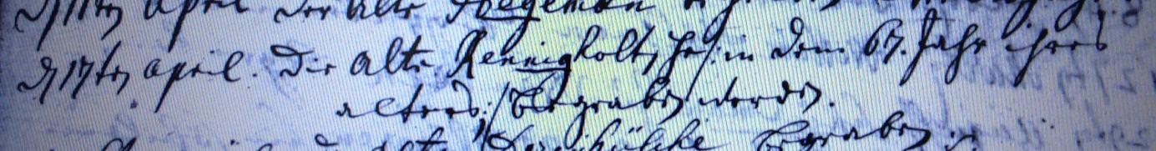

Kirchenbuch Rhynern 1748; ARCHION-Bild 90 in „Beerdigungen 1739 - 1802“
Abschrift:
„d 17. April die alte Rennigholtsche so in im 67. Jahr ihres Alters begraben worden“.

